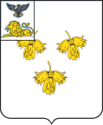
белгородская область

ЗЕМСКОЕ СОБРАНИЕ

ГОТОВСКОГО СЕЛЬСКОГО ПОСЕЛЕНИЯ
муниципального района«красненский район»
Р Е Ш Е Н И Е
с.Готовье
«30 » марта 2021 г. № 145

О признании утратившим силу решения
земского собрания Готовского сельского поселения от 28 сентября
2018 года № 18 «Об утверждении перечня имущества, относящегося
к муниципальной собственности Готовского сельского поселения, предназначенного для передачи во владение и (или) в пользование субъектам малого и среднего предпринимательства и организациям, образующим инфраструктуру поддержки субъектов
малого и среднего предпринимательства »

В соответствии с Федеральным законом от 6 октября 2003 года № 131-ФЗ «Об общих принципах организации местного самоуправления в Российской Федерации», Уставом Готовского сельского поселения муниципального района «Красненский район» Белгородской области, в целях приведения нормативных актов земского собрания Готовского сельского поселения в соответствие с нормами действующего законодательства, земское собрание Готовского сельского поселения
р е ш и л о:
1.Признать утратившими силу решения земского собрания Готовского сельского поселения:
- от 28 сентября 2018 года № 18 «Об утверждении перечня имущества, относящегося к муниципальной собственности Готовского сельского
поселения, предназначенного для передачи во владение и (или) в пользование субъектам малого и среднего предпринимательства и организациям, образующим инфраструктуру поддержки субъектов малого и среднего предпринимательства»;
- от 30 сентября 2019 года № 74 «О внесении изменений в решение земского собрания Готовского сельского поселения от 28 сентября 2018 года № 18 «Об утверждении перечня имущества, относящегося к муниципальной собственности Готовского сельского поселения, предназначенного для передачи во владение и (или) в пользование субъектам малого и среднего предпринимательства и организациям, образующим инфраструктуру поддержки субъектов малого и среднего предпринимательства»;
2. Главе Готовского сельского поселения (Дрожжина И.И.) обнародовать настоящее решение в общедоступных местах: Готовская сельская библиотека, Готовской Дом культуры, Готовская основная школа, Камышенский Дом досуга, Вербненский Дом досуга и разместить данное решение на официальном сайте администрации Готовского сельского поселения в сети интернет по адресу: http://gotovo.kraadm.ru.
3. Настоящее решение вступает в силу с момента обнародования.
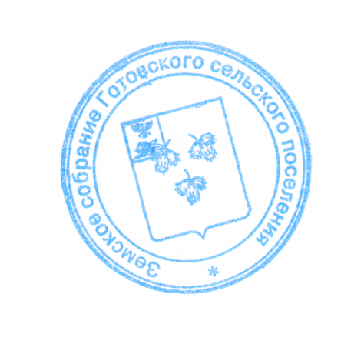
4. Контроль за исполнением настоящего решения возложить на главу Готовского сельского поселения Дрожжину И.И.

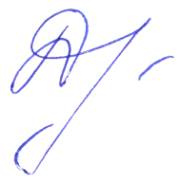
Глава Готовского
сельского поселения И.И.Дрожжина

